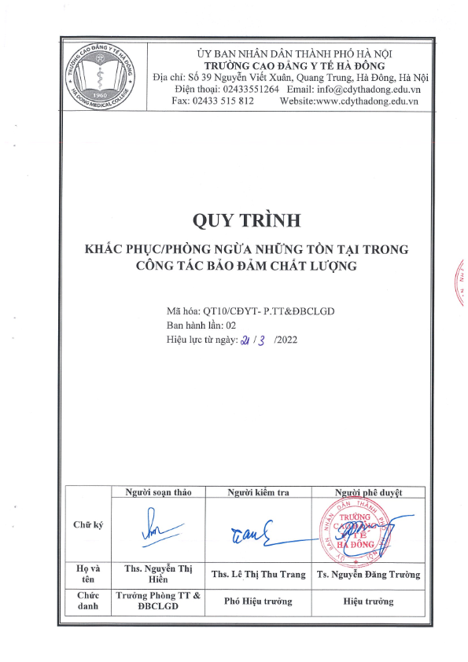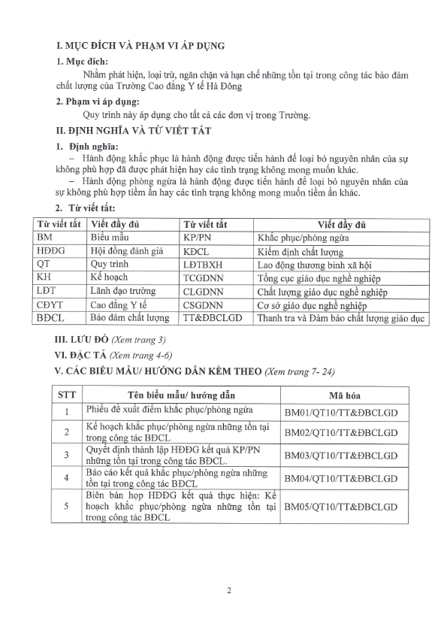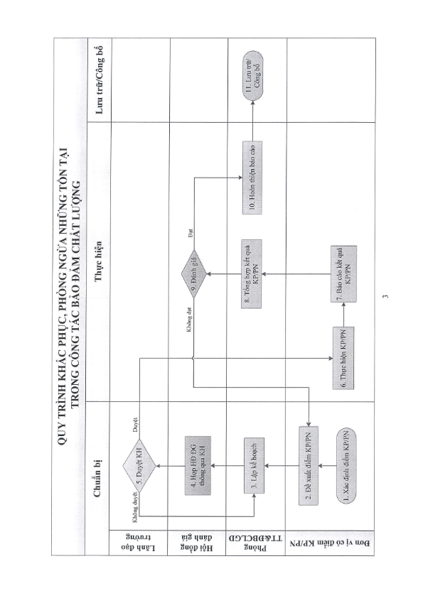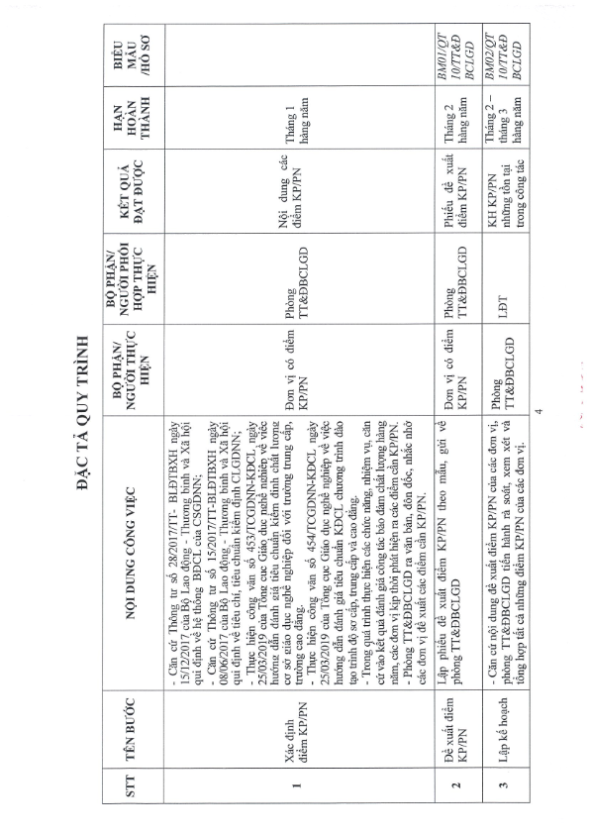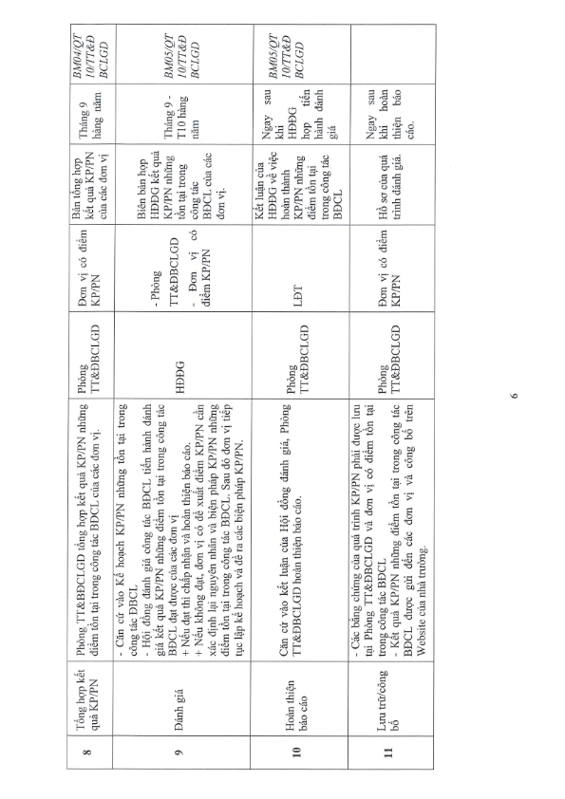

|  |  |
| --- | --- |
|  | *BM01/QT10/TT&ĐBCLGD* |
| UBND THÀNH PHỐ HÀ NỘI  TRƯỜNG CAO ĐẲNG Y TẾ HÀ ĐÔNG | CỘNG HÒA XÃ HỘI CHỦ NGHĨA VIỆT  **Độc lập - Tự do - Hạnh phúc**  *Hà Nội, ngày tháng năm 2022* |

**PHIẾU ĐỀ XUẤT ĐIỂM KHẮC PHỤC/PHÒNG NGỪA TRONG CÔNG TÁC BẢO ĐẢM CHẤT LƯỢNG**

|  |  |  |  |  |  |
| --- | --- | --- | --- | --- | --- |
| **STT** | **Tiêu chí, tiêu chuẩn** | **Điểm KP/PN** | **Nguyên nhân  (Dự kiến)** | **Biện pháp KP/PN  (Dự kiến)** | **Ghi chú** |
| **1** | **Tiêu chí 1** |  |  |  |  |
| Tiêu chuẩn 1.1 |  |  |  |  |
| ..... |  |  |  |  |
| **2** | **Tiêu chí 2** |  |  |  |  |
| Tiêu chuẩn 2.1 |  |  |  |  |
| ...... |  |  |  |  |
| ..... |  |  |  |  |  |

|  |  |
| --- | --- |
|  | **Trưởng Phòng/ Bộ môn/ Trung tâm** |
|  |  |

|  |  |
| --- | --- |
|  | *BM02/QT10/TT&ĐBCLGD* |
| UBND THÀNH PHỐ HÀ NỘI | **CỘNG HOÀ XÃ HỘI CHỦ NGHĨA VIỆT NAM** |
| **TRƯỜNG CAO ĐẲNG Y TẾ HÀ ĐÔNG** | **Độc lập - Tự do - Hạnh phúc** |
| Số: /TB - CĐYT | *Hà Nội, ngày tháng năm 2022* |

**KẾ HOẠCH**

**Khắc phục/Phòng ngừa những tồn tại trong công tác bảo đảm chất lượng năm 202…..**

Căn cứ Thông tư số 28/2017/TT – BLĐTBXH ngày 15/12/2017 của Bộ Lao động – Thương binh và Xã hội qui định hệ thống đảm bảo chất lượng của cơ sở giáo dục nghề nghiệp;

Căn cứ Thông tư số 15/2017/TT – BLĐTBXH ngày 08/06/2017 của Bộ Lao động – Thương binh và Xã hội qui định tiêu chí, tiêu chuẩn kiểm định chất lượng giáo dục nghề nghiệp;

Thực hiện công văn số 453/TCGDNN – KĐCL ngày 25/03/2019 của Tổng cục Giáo dục nghề nghiệp về việc  [hướng dẫn đánh giá tiêu chuẩn kiểm định cơ sở giáo dục nghề nghiệp đối với trường trung cấp, trường cao đẳng](http://gdnn.gov.vn/AIAdmin/AIDocs/View/tabid/90/DocID/3032/Default.aspx) năm 2019;

Thực hiện công văn số 454/TCGDNN – KĐCL ngày 25/03/2019 của Tổng cục Giáo dục nghề nghiệp về việc hướng dẫn đánh giá tiêu chuẩn KĐCL chương trình đào tạo trình độ sơ cấp, trung cấp và cao đẳng năm 2019;

Thực hiện công tác Bảo đảm chất lượng năm 2022, Trường Cao đẳng Y tế Hà Đông xây dựng Kế hoạch Khắc phục/Phòng ngừa những tồn tại trong công tác bảo đảm chất lượng năm 2022 cụ thể như sau:

**I. Mục tiêu:**

Khắc phục/Phòng ngừa những tồn tại trong công tác bảo đảm chất lượng năm 2022, từng bước nâng cao chất lượng giáo dục nghề nghiệp của Trường Cao đẳng Y tế Hà Đông.

Nâng cao nhận thức của toàn thể cán bộ quản lý, giảng viên, nhân viên và người lao động về công tác BĐCL, từng bước hình thành văn hóa chất lượng trong nhà trường.

**II. Nội dung**

Năm 2022, việc KP/PN những tồn tại trong công tác bảo đảm chất lượng của nhà trường tập trung vào các công việc trọng tâm sau:

**1. Tự đánh giá và đánh giá ngoài về chất lượng cơ sở giáo dục nghề nghiệp**

| **TT** | **TIÊU CHÍ, TIÊU CHUẨN** | **NỘI DUNG KHẮC PHỤC** | **ĐƠN VỊ THỰC HIỆN** | **THỜI GIAN HOÀN THÀNH** |
| --- | --- | --- | --- | --- |
| **1** | **Tiêu chí 1** |  |  |  |
| Tiêu chuẩn 1.1 |  |  |  |
| ..... |  |  |  |
| **2** | **Tiêu chí 2** |  |  |  |
| Tiêu chuẩn 2.1 |  |  |  |
| ...... |  |  |  |
| **.....** |  |  |  |  |

**2. Tự đánh giá chất lượng chương trình đào tạo ngành điều dưỡng hệ cao đẳng**

| **TT** | **TIÊU CHÍ, TIÊU CHUẨN** | **NỘI DUNG KHẮC PHỤC** | **ĐƠN VỊ THỰC HIỆN** | **THỜI GIAN HOÀN THÀNH** |
| --- | --- | --- | --- | --- |
| **1** | **Tiêu chí 1** |  |  |  |
|  | Tiêu chuẩn 1.1 |  |  |  |
|  | ..... |  |  |  |
| **2** | **Tiêu chí 2** |  |  |  |
|  | Tiêu chuẩn 2.1 |  |  |  |
|  | ...... |  |  |  |
| **.....** |  |  |  |  |

**3. Tự đánh giá chất lượng chương trình đào tạo ngành Dược hệ cao đẳng**

| **TT** | **TIÊU CHÍ, TIÊU CHUẨN** | **NỘI DUNG KHẮC PHỤC** | **ĐƠN VỊ THỰC HIỆN** | **THỜI GIAN HOÀN THÀNH** |
| --- | --- | --- | --- | --- |
| **1** | **Tiêu chí 1** |  |  |  |
|  | Tiêu chuẩn 1.1 |  |  |  |
|  | ..... |  |  |  |
| **2** | **Tiêu chí 2** |  |  |  |
|  | Tiêu chuẩn 2.1 |  |  |  |
|  | ...... |  |  |  |
| **.....** |  |  |  |  |

**4. Hoàn thiện các văn bản pháp quy 2022**

|  |  |  |  |
| --- | --- | --- | --- |
| **TT** | **TÊN VĂN BẢN** | **ĐƠN VỊ**  **THỰC HIỆN** | **THỜI GIAN HOÀN THÀNH** |
| **1** |  |  |  |
| **2** |  |  |  |
| **3** |  |  |  |
| **4** |  |  |  |
| **5** |  |  |  |
| **….** |  |  |  |

**5. Các Quy trình, biểu mẫu:**

|  |  |  |  |  |
| --- | --- | --- | --- | --- |
| **TT** | **QUY TRÌNH ĐIỀU CHỈNH/VIẾT MỚI** | **ĐƠN VỊ**  **THỰC HIỆN** | **THỜI GIAN HOÀN THÀNH** | **GHI CHÚ** |
| **1** |  |  |  | Chỉnh sửa |
| **2** |  |  |  | Viết mới |
| **....** |  |  |  |  |

# III. Các bước tiến hành

* Các đơn vị kịp thời phát hiện ra những điểm còn tồn tại trong công tác BĐCL và đề xuất điểm KP/PN theo mẫu, gửi đến phòng Thanh tra & đảm bảo chất lượng giáo dục.
* Phòng TT&ĐBCLGD tiến hành rà soát, xem xét và tổng hợp tất cả các điểm KP/PN của các đơn vị; Dự thảo quyết định thành lập HĐĐG và lập kế hoạch khắc phục/phòng ngừa những tồn tại trong công tác BĐCL trình lên HĐĐG
* Hội đồng đánh giá tiến hành rà soát lại các điểm không phù hợp của các đơn vị cần KP/PN; Phân tích nguyên nhân và đề ra biện pháp KP/PN những điểm còn tồn tại trong công tác bảo đảm chất lượng; Xác định rõ đơn vị thực hiện việc KP/PN và thời gian hoàn thành.
* Lãnh đạo trường duyệt Kế hoạch khắc phục/phòng ngừa những tồn tại trong công tác BĐCL.
* Các đơn vị thực hiện theo kế hoạch đề ra; báo cáo kết quả thực hiện của đơn vị mình và gửi báo cáo kết quả về phòng TT&BĐCLGD tổng hợp.
* Phòng TT&BĐCLGD tổng hợp kết quả KP/PN những điểm tồn tại trong công tác BĐCLGD của các đơn vị và trình lên HĐĐG.
* Hội đồng đánh giá công tác BĐCL tiến hành đánh giá kết quả KP/PN những điểm tồn tại trong công tác BĐCLGD đạt được của các đơn vị:

+ Nếu đạt thì chấp nhận và hoàn thiện báo cáo.

+ Nếu không đạt, đơn vị đề xuất điểm KP/PN cần xác định lại nguyên nhân và biện pháp khắc phục các điểm tồn tại trong công tác BĐCL. Sau đó đơn vị tiếp tục lập kế hoạch và đề ra các biện pháp KP/PN.

* Phòng Thanh tra & đảm bảo chất lượng giáo căn cứ vào kết luận của Hội đồng đánh giá, hoàn thiện báo cáo, lưu trữ và công bố trên Website của nhà trường.

**IV. Phân công, tiến độ thực hiện**

**1. Phân công**

**1.1. Phòng Thanh tra & đảm bảo chất lượng giáo dục**

* Là đơn vị đầu mối tổng hợp những điểm tồn tại trong công tác BĐCL của các đơn vị, trình lên HĐ ĐG phê duyệt và lập kế hoạch.
* Tổng hợp báo cáo kết quả thực hiện KP/PN những điểm tồn tại trong công tác BĐCL của các đơn vị, trình lên HĐ ĐG của Nhà trường.
* Hoàn thiện báo cáo, trình Hiệu trưởng và Ban giám hiệu.
* Lưu trữ và công bố.

**1.2. Các đơn vị (Bộ môn; Phòng; Trung tâm)**

* Xác định những điểm tồn tại trong công tác BĐCL, đề xuất những điểm tồn tại trong công tác BĐCL theo mẫu gửi về phòng TT&ĐBCLGD.
* Thực hiện các biện pháp để KP/PN những điểm tồn tại trong công tác BĐCL theo kế hoạch, đúng thời gian quy định và viết báo cáo kết quả gửi về phòng TT&ĐBCLGD.

**1.3. Phòng Kế hoạch Tài chính**

Là đơn vị phối hợp có nhiệm vụ dự trù kinh phí cho các hoạt động trong Kế hoạch Khắc phục/Phòng ngừa những tồn tại trong công tác bảo đảm chất lượng năm 202….. theo quy chế hiện hành.

**2. Tiến độ thực hiện**

Từ ngày …/......./202..... đến ngày …/...../202...

**V. Kiểm tra**

Ban giám hiệu cùng với Trưởng phòng TT&ĐBCLGD kiểm tra, giám sát trong quá trình thực hiện.

Đề nghị các đơn vị thực hiện nghiêm túc, đảm bảo đúng tiến độ, chất lượng theo Kế hoạch đề ra.

|  |  |
| --- | --- |
| ***Nơi nhận:***  - BGH;  - Các Bộ môn; Phòng, TT  - Lưu: VT, TT&ĐBCLGD. | **HIỆU TRƯỞNG**  **T.S. Nguyễn Đăng Trường** |

|  |  |
| --- | --- |
|  | *BM03/QT10/TT&ĐBCLGD* |

|  |  |
| --- | --- |
| UBND THÀNH PHỐ HÀ NỘI  TRƯỜNG CĐ Y TẾ HÀ ĐÔNG | CỘNG HÒA XÃ HỘI CHỦ NGHĨA VIỆT NAM  **Độc lập - Tự do - Hạnh phúc** |

Số: /QĐ-CĐYT Hà Nội, ngày tháng năm 20….

**QUYẾT ĐỊNH**

**Thành lập Hội đồng đánh giá kết quả kết quả KP/PN những tồn tại trong công tác BĐCL, năm …..**

**HIỆU TRƯỞNG**

**TRƯỜNG CAO ĐẲNG** Y TẾ HÀ ĐÔNG

Căn cứ Quyết định số 629/QĐ-UBND ngày 04 tháng 02 năm 2016 của UBND thành phố Hà Nội về việc xác định chức năng, nhiệm vụ, quyền hạn và cơ cấu tổ chức của trường Cao đẳng Y tế Hà Đông;

Căn cứ Thông tư số 15/2017/TT-BLĐTBXH ngày 08/06/2017 của Bộ trường Bộ Lao động - Thương binh và Xã hội Quy định tiêu chí, tiêu chuẩn kiểm định chất lượng giáo dục nghề nghiệp;

Căn cứ Thông tư số 28/2017/TT-BLĐTBXH ngày 15/12/2017 của Bộ trường Bộ Lao động - Thương binh và Xã hội Quy định hệ thống đảm bảo chất lượng của cơ sở giáo dục nghề nghiệp;

Căn cứ Công văn số 453/TCDNN-KĐCL ngày 25/3/2019 của Tổng cục Giáo dục nghề nghiệp về việc hướng dẫn tiêu chuẩn đánh giá tiêu chuẩn kiểm định cơ sở giáo dục nghề nghiệp đối với trường trung cấp, trường cao đẳng;

Căn cứ Công văn số 454/TCGDNN – KĐCL ngày 25/03/2019 của Tổng cục Giáo dục nghề nghiệp về việc hướng dẫn đánh giá tiêu chuẩn KĐCL chương trình đào tạo trình độ sơ cấp, trung cấp và cao đẳng năm 2019;

Xét đề nghị của Trưởng phòng Thanh tra và ĐBCLGD;

**QUYẾT ĐỊNH**

**Điều l.** Thành lập Hội đồng đánh giá kết quả KP/PN những tồn tại trong công tác BĐCL. Trường Cao đẳng Cao đẳng Y tế Hà Đông năm 20... gồm 01 chủ tịch, ... phó chủ tịch, ... thư ký Hội đồng và các ủy viên *(Theo danh sách đính kèm).*

**Điều 2.** Hội đồng đánh giá kết quả kết quả KP/PN những tồn tại trong công tác BĐCL có nhiệm vụ đánh giá những tồn tại trong công tác BĐCL và kết quả thực hiện KP/PN những tồn tại trong công tác BĐCL năm 202... theo quy định của Bộ Lao động - Thương binh và Xã hội.

**Điều 3.** Quyết định này có hiệu lực kể từ ngày ký.

**Điều 4.** Phòng Phòng Thanh tra và Đảm bảo chất lượng giáo dục, Trưởng các đơn vị có liên quan và các cá nhân có tên tại Điều 1 chịu trách nhiệm thi hành Quyết định này.

|  |  |
| --- | --- |
| Nơi nhận:  - Như điều 4  - Lưu: VT, Thanh tra & ĐBCLGD | **HIỆU TRƯỞNG**  **Nguyễn Đăng Trường** |

**DANH SÁCH THÀNH VIÊN**

Hội đồng đánh giá kết quả kết quả KP/PN những tồn tại trong công tác BĐCL. Năm ……

*(Kèm theo quyết định số: ngày tháng năm )*

|  |  |  |  |
| --- | --- | --- | --- |
| STT | **Họ và tên** | **Chức danh, chức vụ** | Nhiệm vụ |
|  |  |  | **Chủ tịch** |
|  |  |  | **Phó chủ tịch** |
|  |  |  | **Thư ký Hội đồng** |
|  |  |  | Ủy viên |
|  |  |  | Ủy viên |
|  |  |  | Ủy viên |
|  |  |  | Ủy viên |
|  |  |  | Ủy viên |
|  |  |  | Ủy viên |
|  |  |  | Ủy viên |
|  |  |  | Ủy viên |
|  |  |  | Ủy viên |
|  |  |  | Ủy viên |
| **...** |  |  |  |

*(Danh sách gồm có …. người)*

|  |  |
| --- | --- |
|  | *BM04/QT10/TT&ĐBCLGD* |
| TRƯỜNG CAO ĐẲNG Y TẾ HÀ ĐÔNG **PHÒNG THANH TRA & ĐBCLGD** | **CỘNG HOÀ XÃ HỘI CHỦ NGHĨA VIỆT NAM**  **Độc lập - Tự do - Hạnh phúc** |

**BÁO CÁO KẾT QUẢ KHẮC PHỤC/PHÒNG NGỪA NHỮNG ĐIỂM TỒN TẠI TRONG CÔNG TÁC BĐCL**

|  |  |  |  |  |  |  |  |
| --- | --- | --- | --- | --- | --- | --- | --- |
| **STT** | **Tiêu chí, tiêu chuẩn** | **Điểm KP/PN** | **Nguyên nhân** | **Biện pháp KP/PN** | **Kết quả thực hiện** | **Đơn vị thực hiện** | **Thời gian hoàn thành** |
| **1** | **Tiêu chí 1** |  |  |  |  |  |  |
| Tiêu chuẩn 1.1 |  |  |  |  |  |  |
| ..... |  |  |  |  |  |  |
| **2** | **Tiêu chí 2** |  |  |  |  |  |  |
| Tiêu chuẩn 2.1 |  |  |  |  |  |  |
| ...... |  |  |  |  |  |  |
| **.....** |  |  |  |  |  |  |  |

*Hà Nội, ngày tháng năm 2022*

|  |  |  |
| --- | --- | --- |
| **Đơn vị thực hiện** | **Phòng TT&ĐBCLGD** | **Lãnh đạo trường** |
|  |  |  |

|  |  |
| --- | --- |
|  | *BM05/QT10/TT&ĐBCLGD* |
| TRƯỜNG CAO ĐẲNG Y TẾ HÀ ĐÔNG **PHÒNG THANH TRA & ĐBCLGD** | **CỘNG HOÀ XÃ HỘI CHỦ NGHĨA VIỆT NAM**  **Độc lập - Tự do - Hạnh phúc** |

**BIÊN BẢN HỌP HỘI ĐỒNG ĐÁNH GIÁ**

**Kết quả thực hiện Kế hoạch khắc phục/phòng ngừa những tồn tại trong công tác bảo đảm chất lượng**

**1. Thành phần, thời gian, địa điểm**

1.1. Thành phần:

* Chủ trì cuộc họp: ...............................................................
* Thư ký cuộc họp: ...............................................................
* Thành phần tham dự: ........................................................

1.2. Thời gian: .............................................................................

1.3. Địa điểm:...............................................................................

**2. Nội dung cuộc họp**

2.1. Đồng chí Chủ tịch hội đồng .................. chủ trì cuộc họp và tuyên bố lý do.

2.2. Phòng TT&ĐBCLGD báo cáo kết quả thực hiện công tác Khắc phục/Phòng ngừa những tồn tại trong công tác bảo đảm chất lượng của các đơn vị.

**3. Kết quả đánh giá của HĐĐG:**

|  |  |  |  |  |  |  |  |
| --- | --- | --- | --- | --- | --- | --- | --- |
| **STT** | **Tiêu chí, tiêu chuẩn** | **Điểm KP/PN** | **Nguyên nhân** | **Biện pháp KP/PN** | **Kết quả thực hiện** | **Kết quả đánh giá của HĐ ĐG** | |
| **Đạt** | **Không đạt** |
| **1** | **Tiêu chí 1** |  |  |  |  |  |  |
| Tiêu chuẩn 1.1 |  |  |  |  |  |  |
| ..... |  |  |  |  |  |  |
| **2** | **Tiêu chí 2** |  |  |  |  |  |  |
| Tiêu chuẩn 2.1 |  |  |  |  |  |  |
| ...... |  |  |  |  |  |  |
| **.....** |  |  |  |  |  |  |  |

Cuộc họp kết thúc vào hồi..........

*Hà Nội, ngày ..... tháng ...... năm 202..*

|  |  |
| --- | --- |
| **THƯ KÝ** | **CHỦ TỌA** |
|  |  |